307会议室视频会议操作手册
一、307电脑开机无密码，直接点击登陆即可
若发现有别的同事登录个人账号，请在登陆界面选择左下角“其他用户”，
输入账号：.\hz307 密码为空，然后登陆
二、进入腾讯会议，按下图所示1-2-3-4的顺序操作，左下角选择音频设备，麦克风选择“回音消除话筒（Yealink UVC40 Audio）”，扬声器选择“Matrix（英特尔）显示器音频”
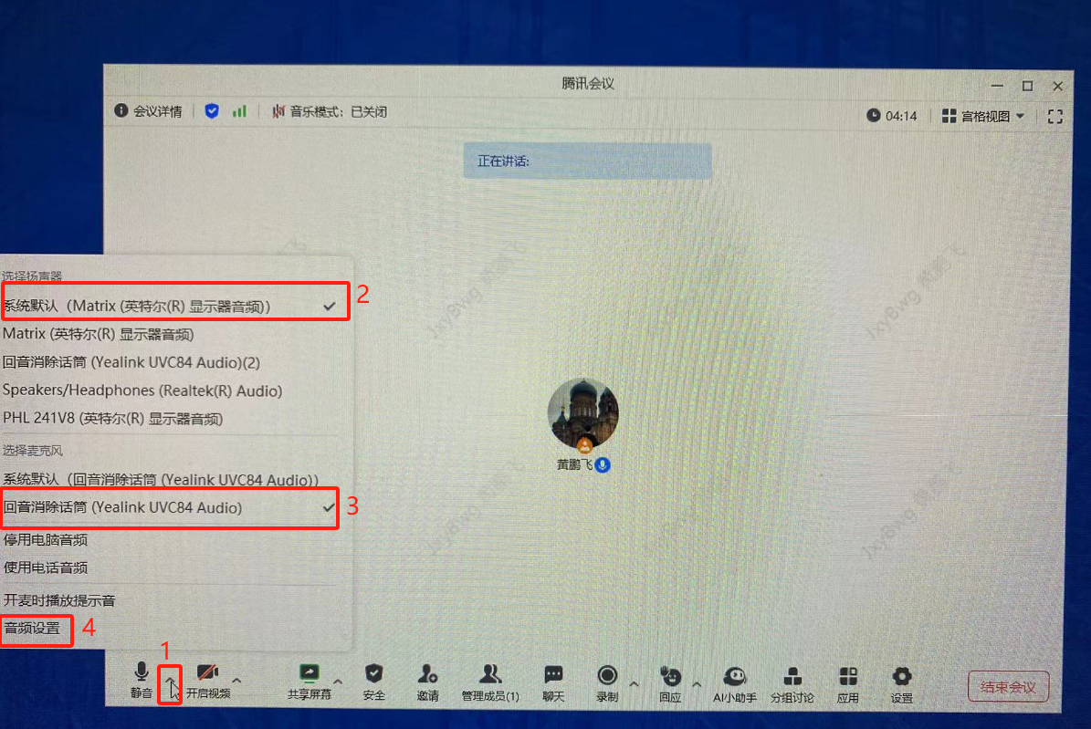
然后进入音频选项，测试扬声器和麦克风
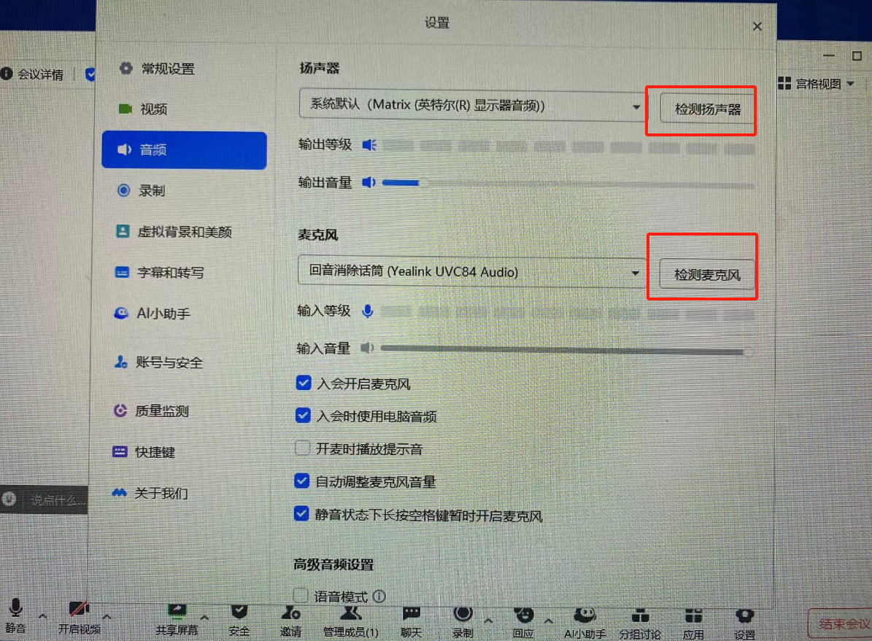
三、选择摄像头设备，同样选择“Yealink UVC84 Camera”
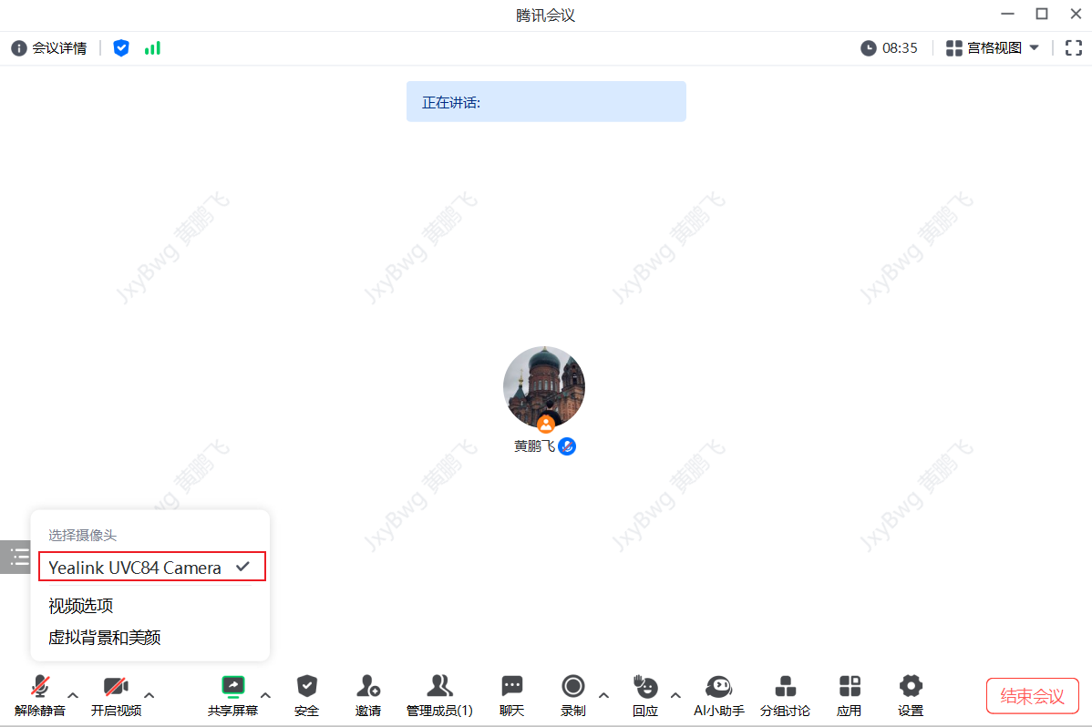
四、会议投屏
现场投屏请使用PAD一键开启使用投影仪投屏，线上会议投屏请使用腾讯会议的共享桌面

以上，视频会议设备操作完成，可以开始会议

具体PAD使用操作请看贴在机柜后方墙上的操作说明

